|  |  |
| --- | --- |
|  | **Давлат тиббий суғуртаси Жамғармаси**  **Ижро этувчи директори**  **З.Ш.Эрматовга** |

**Давлат тиббий суғуртаси жамғармаси Хоразм вилояти ҳудудий бўлинмаси томонидан жорий йилнинг 21 - 25 апрел кунлари оралиғида амалга оширилган ишлар тўғрисида**

**МАЪЛУМОТ**

Хоразм вилоят ҳудудий бўлинмасига 9 нафар ходим ишга қабул қилинган. Барча ходимлар режа асосида фаолият юритиб боришмоқда.

**21-апрел куни** Жамғарманинг Ҳудудий бўлинмаси режасига асосан, РИКМИАТМ Хоразм филиали (Офтальмология)да ҳисоботлари бўйича мониторинг ишлари ўтказилиб якунига етказилди ҳамда даволанаётган беморлар билан суҳбатлашилди ва Давлат тиббий суғуртаси тўғрисида тушинтириш илари олиб борилди.

ПҚ-311-сонли қарор ижросини таъминлаш мақсадида Хоразм вилоятидаги 123та БТСЁМларга 25 апрел ҳолатига 131 та дорихоналар бириктириб, жамғарма ўртасида 50та шартномалар имзоланди. 1та муассасага 2 тадан дорихона ёхуд 1та дорихона 2-3 та муассасага бириктирилганлари ҳам мавжуд. ***(БТСЁМлар ҳудудида умуман дорихоналар йўқлиги ёки дорихоналар томонидан шартнома имзолашни рад этган ҳудуларга шартнома имзолаган энг яқин ҳудуддаги дорихоналар бириктирилди)***.

Жамғарма томонидан юборилган 1 та хатга жавоб берилди. ССВ 102 буйруғи ижро учун қабул қилинди. Ўтказилган 1 та ВКС да иштирок этилди ҳамда 1 та мурожаатга жавоб берилди.

1. ***Реимбурсация бўлими томонидан тасдиқланган режа асосида амалга оширилган ишлар.***

Давлат тиббий суғуртаси жамғармасининг 18-и сонли буйруғи (11.03.2025) ва 18-сон (23.07.2024) баён қарорларида “Реимбурсация дастурини жорий этишда амалга оширилган ишлар бўйича” ҳар ҳафта маълумот киритилиши топширилган.

Ушбу топшириқ ижросини таъминлаш мақсадида, Хоразм вилояти ҳудудида **21-25 апрел** кунлари қўйидаги ишлар амалга оширилди:

ПҚ-311-сонли қарор ижросини таъминлаш мақсадида Хоразм вилоятидаги 123та БТСЁМларга 25 апрел ҳолатига 131 та дорихоналар бириктириб, жамғарма ўртасида 50та шартномалар имзоланди. 1та муассасага 2 тадан дорихона ёхуд 1та дорихона 2-3 та муассасага бириктирилганлари ҳам мавжуд. ***(БТСЁМлар ҳудудида умуман дорихоналар йўқлиги ёки дорихоналар томонидан шартнома имзолашни рад этган ҳудуларга шартнома имзолаган энг яқин ҳудуддаги дорихоналар бириктирилди)***.

Хафтанинг душанба куни жамғарма билан шартнома имзолаган дорихоналар рахбарлари ва бош ҳисобчиларига дорихона томонидан март ойида берилган дори воситаларини тўловини амалга ошириш учун ҳисоботларни шакллантириш ҳамда ҳисоб фактураларини Soliq.uz орқали жамғармага юбориши тўғрисида алоҳида алоҳида тушунтиришлар берилди.

Хафтанинг сешанба куни вилоят соғлиқни сақлаш бошқармаси ўринбосари Жуманазар Омонович бошчилигидаги ишчи гурух билан биргаликда Қўшкўпир тумани 15-ОП ва 16-ОПларда бўлиб муассаса оилавий шифокорларига тегишли мутахассисларига тиббий суғурта механизмлари бўйича ҳамда асосий вазифалардан бири реимбурсация дастури асосида тушунтиришлар олиб борилди. Шу билан бирга оилавий шифокорларга ДМЕД ахборот дастури орқали электрон рецепт шакллантириш ва дорихонага йўналтиришлари бўйича ҳамда дори воситаларини реализация қилиш бўйича тушунтиришлар берилди.Ушбу оилавий поликлиникаларга бириктирилган дорихонларга борган ҳолда электрон рецепт орқали дори воситаларини бериш тартиби ва дастурга киритилган дори воситаларини заҳирасини кўпайтириш бўйича тегишла кўрсатмалар берилди.

Хафтанинг чоршанба куни вилоят соғлиқни сақлаш бошқармаси ўринбосари Жуманазар Омонович бошчилигидаги ишчи гурух билан биргаликда Қўшкўпир тумани кўп тармоқли марказий поликлиникада бўлиб муассаса оилавий шифокорларига, барча ОП ва ОШП мудирлари, оилавий шифокорлари ҳамда IT ҳамширалари ўртасида умумий йиғилиш ўтказилди. Йиғилиш кун тартибида Тиббий суғурта механизмлари ва Реимбурсация дастури алоҳида мавзу сифатида ходимларга тўлоқонли тушунтиришлар бериб ўтилди. Шу билан бирга Соғлиқни сақлаш вазирининг 11 апрелдаги 95-сонли буйруғи билан таништирилди, буйруққа асосан белгиланган реимбурсация дастурига учун белгиланган 29та дори воситалари қилиб белгиланганлиги юзасидан Қўшкўпир ТТБнинг тегишли ходимларига эслатиб ўтилди.

Хафтанинг пайшанба куни вилоят соғлиқни сақлаш бошқармаси ўринбосарлари Жуманазар Омонович, Хамдам Отохонович ва Урганч тумани тиббийт бирлашмаси рахбари Зокир Қаландаровичлар билан биргаликда Урганч тумани кўп тармоқли марказий поликлиникаси, 30-оилавий поликлиникаси ва Урганч оилавий шифокорлик пунктида бўлиб, муассасалар оилавий шифокорлари томонидан Реимбурсация дастури асосида элетрон рецепт шакллантирилиши, дори воситаларини реализация қилиниши ўрганилди. 30-ОП атрофида яқин жойда дорихона йўқлиги сабабли муассасанинг биноси ичидан.Соат 17-00да жамғарманинг ижро этувчи диретори З.Эрматов томонидан ўтказилган апарат йиғилишида эштирок этилди. Хоразм дори-дармон МЧЖ учун жой ажратилиши келишиб олинди Шу билан бирга Соғлиқни сақлаш вазирининг 11 апрелдаги 95-сонли буйруғи билан таништирилди, буйруққа асосан белгиланган реимбурсация дастурига учун белгиланган 29 та дори воситалари қилиб белгиланганлиги юзасидан эслатиб ўтилди.

Хафтанинг жума куни жамғарма билан шартнома тузган Хоразм дори дармон МЧЖга қаршли 11та филиали ва хусусий дорихонлардан 7таси билан телефон орқали гаплашиб улардаги мавжуд муаммоларни бартараф қилишда ҳамда апрел ойи учун ҳисоб фактураларини шакллантиришда амалий ёрдам берилди.

25 апрел ҳолатига жами 9071 та рецепт ёзилган бўлиб, шундан 7100 та электрон рецепт асосида сурункали касалликга чалинган беморларга 143,5 млн сўмлик дори воситалари тўлиқ берилган.

Бундан ташқари тиббиёт муассасаларинг оилавий шифокорлари ҳамда муассасага бириктирилган дорихоналар ходимлари томонидан телефон орқали берилган саволлари ҳамда камчиликларини имкон қадар бартараф қилиниши бўйича тегишли ёрдамлар олиб борилмоқда.

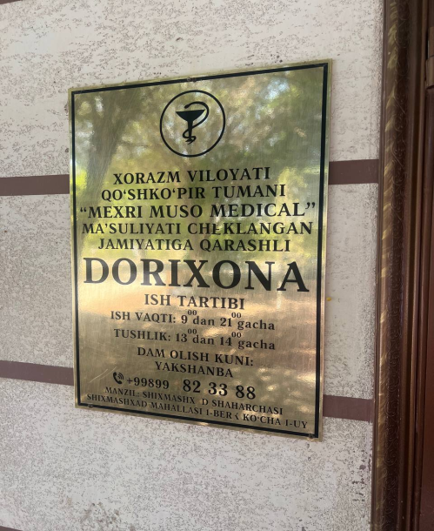 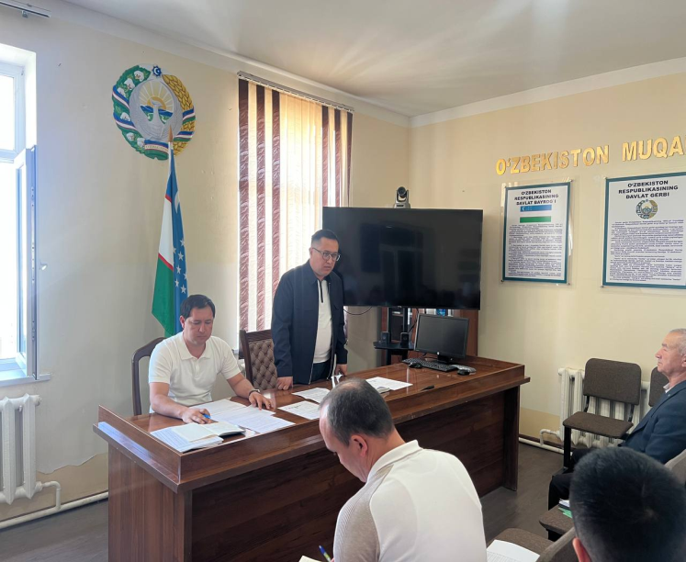

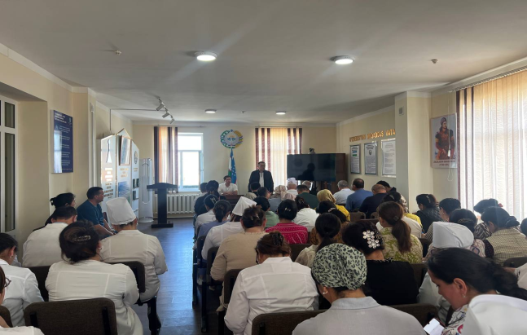 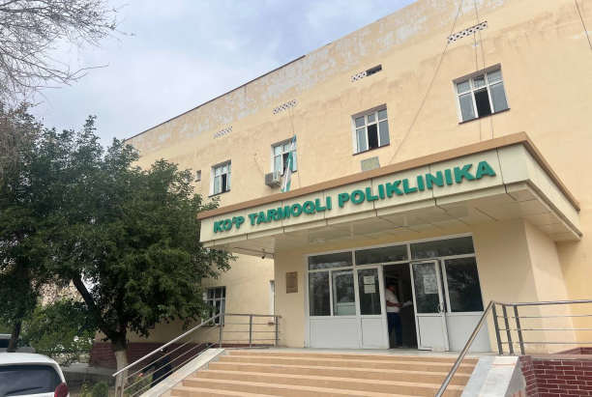

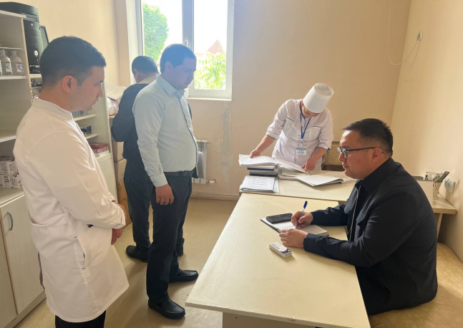 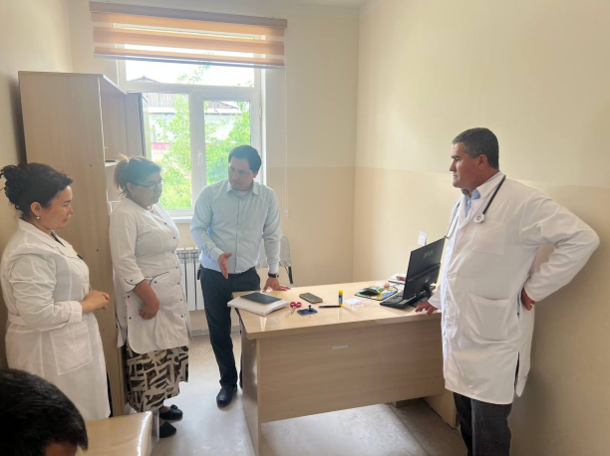

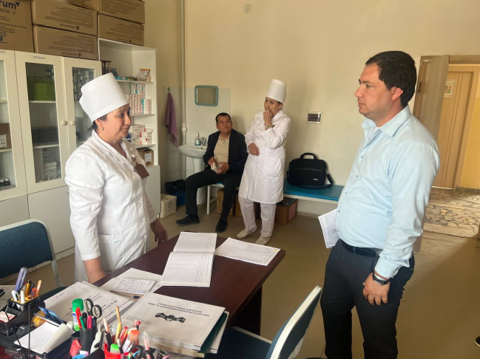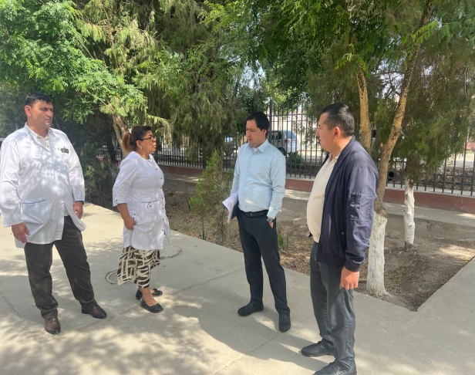

1. ***Тиббиёт ташкилотлари билан ишлаш бўлими ходимлари томонидан давлат тиббий суғуртаси механизмларини жорий этиш бўйича тасдиқланган режа асосида туманларда амалга  
    оширилган ишлар.***
2. Жамғарма раҳбариятининг топшириғига кўра Хоразм вилоятидаги   
   ПҚ-5199-сонли қарор асосида юқори технологияли операциялар ўтказувчи тиббиёт ташкилотларининг масъул ходимларидан ҳар кун ўтказилган операциялар бўйича кунлик ҳисобот маълумотларни олиб Жамғармага умумлаштириб берилмоқда.
3. **21-апрел куни** Жамғарманинг Ҳудудий бўлинмаси режасига асосан, РИКМИАТМ Хоразм филиали (Офтальмология)да ҳисоботлари бўйича мониторинг ишлари ўтказилиб якунига етказилди ҳамда даволанаётган беморлар билан суҳбатлашилди ва Давлат тиббий суғуртаси тўғрисида тушинтириш илари олиб борилди.
4. **24-апрел кундан** Жамғарманинг Ҳудудий бўлинмаси режасига асосан, кадемик Тўрақулов номидаги РИЭИАТМ Хоразм филиали (Эндокринология)да ҳисоботлари бўйича мониторинг ишлари ўтказилмоқда.
5. Бирламчи тиббий санитария ёрдами муассасаларига бириктирилган маҳаллаларида Ўзбекистон Республикаси Президентининг 05.09.2024 йилдаги “Давлат тиббий суғуртаси механизмларини жорий этишга оид чора-тадбирлар тўғрисида”ги ПҚ-311-сонли қарори маъзмун-моҳиятини тушунтириш ҳамда тарғибот-ташвиқот тадбирларини ўтказиш бўйича семинарлар Хива туман ТТБнинг 39-, 40-, 41-, 42 -сонли ОП ва “Пирнахос”, “Огоҳий” ОШПларининг ходимлари иштирокида ўтказилди ва тарғибот-ташвиқот тадбирларини ўтказишда аҳолини ДМЕД тизимига бириктириш тушунтирилди ва рўйҳатхоналарда амалиётда ўтказиб кўрсатиб берилди. Патранаж ҳамшираларига Давлат тиббий суғуртаси бўйича маълумотларини аҳолига тарғиб қилиш ва тарқатиш учун Жамғарма томонидан берилган тарғибот буклетлари берилди.
6. Вилоят даволаш-профилактика муассасалари масъул ходимларининг тиббий суғурта механизмларини жорий этишга тайёргарлик жараёнида юзага келаётган саволларига бўлинма мутахассислари томонидан жавоблар берилиб, мунтазам равишда услубий ёрдам бериб келинмоқда.
7. Давлат тиббий суғуртаси жамғармасининг ишонч телефонига ҳамда Жамғарманинг Хоразм вилояти ҳудудий бўлинмасига фуқаролар томонидан қилинган мурожаатларига белгиланган тартибда тушинтириш ва тегишли саволарига жавоблар берилди.
8. Давлат тиббий суғуртаси жамғармаси томонидан берилган топшириқ жадвалларга ўз вақтида маълумотлар тақдим этилмоқда.

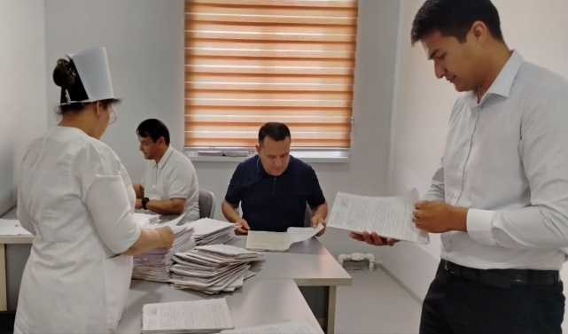 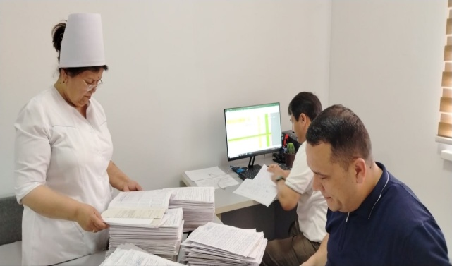

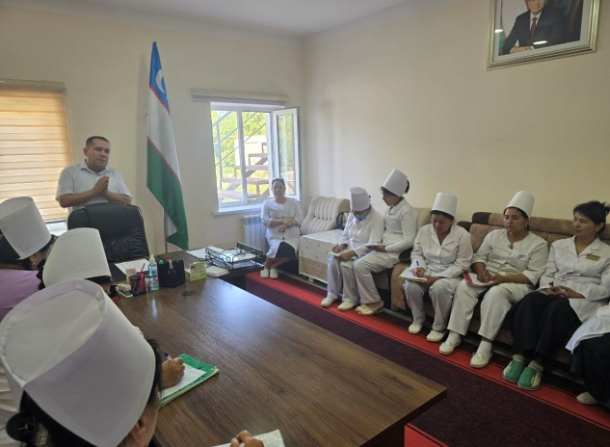 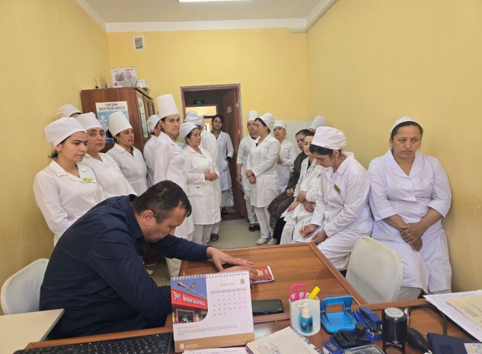

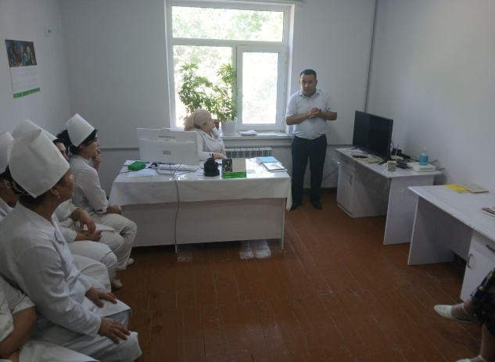 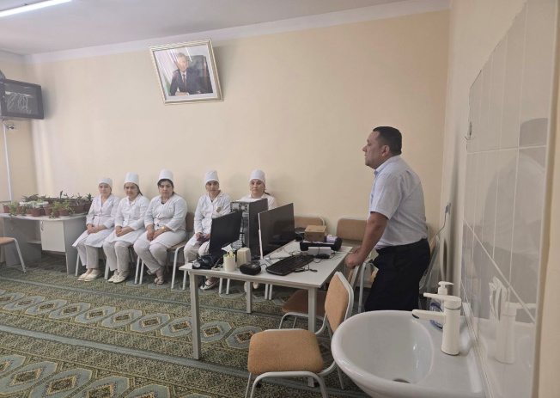

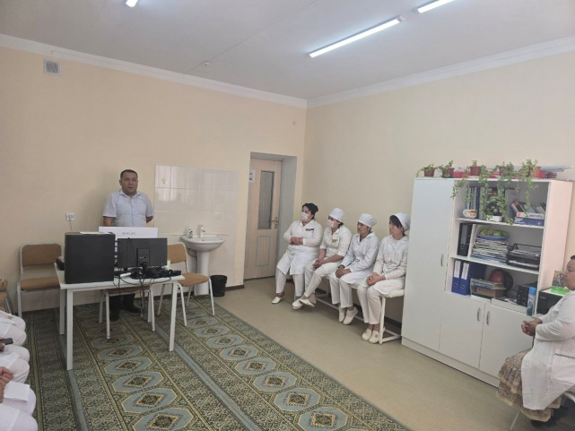 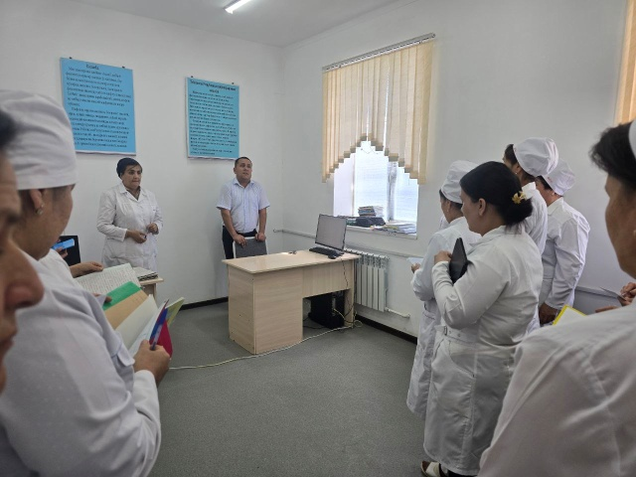

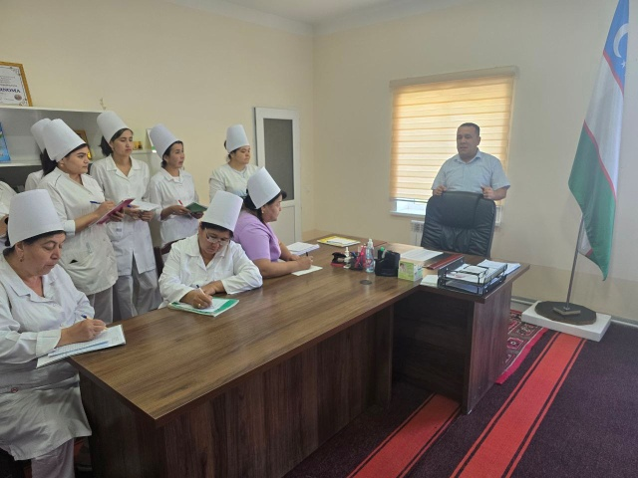 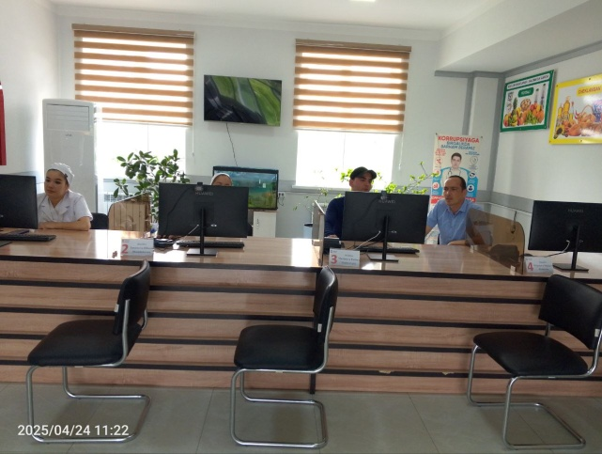

1. **Молия-иқтисод бўлими томонидан амалга оширилган ишлар тўғрисида маълумот**

Тиббиёт муассасалари билан “Глобал бюджет”, “Даволанган ҳолат” ва “Бирламчи тиббий-санитария ёрдами муассасалари томонидан тиббий хизмат кўрсатиш бўйича тузилган шартномаларга қўшимча келишувларни жамлаб имзолаш учун Жамғармага тақдим қилинди.

Давлат тиббий суғуртаси томонидан молиялаштириладиган тиббиёт муассасаларининг 2025 йил март ойи учун “Даволанган ҳолат” ва “Глобал бюджет” бўйича 5-15 фоиз маблағлар тўлиқ молиялаштирилди.

Республика тез тиббий ёрдам маркази Хоразм вилояти филиали томонидан келган хатга жавоб хати берилди.

Жамғарманинг Хоразм вилоят ҳудудий бўлинмаси ва Давлат тиббий суғуртаси томонидан молиялаштириладиган тиббиёт муассасаларининг   
“E-Shartnoma” платформасида ишловчи ходимларни рўйхати тузилиб Жамғармага тақдим қилинди.

Давлат тиббий суғуртаси томонидан молиялаштириладиган тиббиёт муассасаларининг 2025 йил март ойида қилинган касса харажатлари тўғрисидаги маълумотлар умумлаштирилиб Жамғармага тақдим қилинди.

Давлат тиббий суғуртаси томонидан молиялаштириладиган тиббиёт муассасаларининг 2025 йил март ойи учун иш хақи ва унга тенглаштирилган тўловлар бўйича сўровномалари умумлаштирилиб Жамғармага тақдим қилинди.

Ўзбекистон Республика Ҳисоб палатаси томонидан сўралган, Тиббиёт муассасаларининг штат бирликлари, БТСЁларга бириктирилган аҳоли сони, Тиббиёт муассасаларига жорий йилнинг 1-чорагида ажратилган маблағлар ва уларнинг сарфланиши тўғрисидаги жадваллар умумлаштирилиб Жамғармага тақдим қилинди.

Республика шошилинч тез тиббий ёрдам илмий-амалий тиббиёт маркази Хоразм филиалига 2025 йилда ажратилган маблағлар ва бугунги кунда ҳисоб рақамида мавжуд маблағлар тўғрисидаги жадвал Жамғармага тақдим қилинди.

Хоразм вилоятида Давлат тиббий суғуртаси ҳисобидан молиялаштириладиган тиббиёт муассасаларнинг Ўзбекистон Республикаси Вазирлар Маҳкамасининг 2022 йил 4-ноябрдаги 644-сонли қарорига асосан Жамғарма ҳисобидан қўриқлаш хизмати бўйича қарздорликлари тўғрисида маълумот умумлаштирилиб Жамғармага тақдим қилинди.

Давлат тиббий суғуртаси жамғармаси Хоразм вилояти бўлинмаси бошлиғининг Хоразм вилояти даволаш-профилактика муассасалари рахбарлари билан муассасаларда тиббий суғурта тизимини жорий этиш билан боғлиқ муаммоларни мухокама қилиш ҳафталик режа жадвали вилоят соғлиқни сақлаш бошқармаси билан келишган ҳолда тасдиқлаш учун Жамғармага тақдим қилинди.

1. **Ахборот технологиялари хизмати томонидан амалга оширилган ишлар тўғрисида маълумот**

“Давлат тиббий суғуртаси механизмаларини жорий қилиш” бўйича Барча туман ва шахар тиббиёт бирлашмаларининг АКТ ходимларига, стационар бўлимлари врачлари ҳамда статистика бўлими ходимларига Ўзбекистон Республикаси Президентининг 05.09.2024 йилдаги “Давлат тиббий суғуртаси механизмларини жорий этишга оид чора-тадбирлар тўғрисида” ги ПҚ-311 сонли қарорининг маъзмун-мохиятини тушунтирилди хамда mis2.ssv.uz тизимига 066 тиббий шаклни киритиш бўйича амалий ёрдам кўрсатилди.

**21-апрел куни** Жамғарманинг Ҳудудий бўлинмаси режасига асосан, РИКМИАТМ Хоразм филиали (Офтальмология)да ҳисоботлари бўйича мониторинг ишларида қатнашдим, ҳамда ДМЕД тизимида ишлаш тўғрисида АКТ ходимига ва врачларга тушинтириш илари олиб борилди.

**24-апрел кундан** Жамғарманинг Ҳудудий бўлинмаси режасига асосан, кадемик Тўрақулов номидаги РИЭИАТМ Хоразм филиали (Эндокринология)да ҳисоботлари бўйича мониторинг ишлари ўтказилмоқда.

Ўрганиш жараёнида АКТ ходими, врач статистлар ва УЗИНФОКОМнинг ДМЕД ахборот тизимига масъул мутахассислари билан бирга туманлардан ДМЕД электрон ахборот тизими орқали электрон йўлланма юборилиши бўйича интеграцияни йўлга қўйиш, нозологияларни киритиш бўйича ишлар олиб борилмоқда.

Ўзбекистон Республикаси Президентининг “Давлат тиббий суғуртаси механизмларини жорий этишга оид чора-тадбирлар тўғрисида”ги ПҚ-311-сон қарори ижросининг мазмун-моҳияти тўғрисида тушинтириш ишлари олиб борилди ва камчиликлар бартараф қилинди. Вилоят ДПМларда ССВнинг 23.01.2024 йилдаги 17-сонли буйруғига асосан стационар шароитда даволанган беморларни mis2.ssv.uz дастурига киритилиши ўрганилди. Ўрганиш давомида мавжуд камчиликлар бщйича тиббиёт ходимлари билан суҳбатлашиб камчиликлар бартараф этилмоқда.

DMED дастури бўйича туман ва шахарлардаги врачларга тизимдан фойдаланиш бўйича тушунтириш ишлари олиб борилмоқда. ДТСЖ билан шартнома қилган Дорихона ходимларига тизимидан фойдаланишдаги мавжуд муаммо ва камчиликлар буйича реимбурсация бўлими ва ДМЕД мутахассислари билан хамкорликда муаммо ва камчиликлар жойида бартараф қилинмоқда.

**ДТСЖ Хоразм вилояти**

**ҳудудий бўлинмаси Молия   
бўлими бошлиғи Ш.Саидов**